web与通讯平台新增功能
版本：1.0.21

变更记录：

1.1 一键通导航 26
1.1.1 协议 26
1.1.2 JSON协议 26
1.2 防伪码 27
1.2.1 流程 27
1.2.2 协议 27
1.3 Json协议 28
1.4 扫描支付通知 28
1.4.1 流程 28
1.4.2 协议 28
1.4.3 Json协议 29
1.5 车辆信息操作通知 29
1.5.1 流程 29
1.5.2 Json协议 29
1.6 电召 30
1.6.1 流程 30
1.6.2 规则 33
1.6.3 协议 33
1.6.3.1 语音叫车 33
1.6.3.2 招标 33
1.6.3.3 召标发送车辆 34
1.6.3.4 抢答 34
1.6.3.5 抢答确认 34
1.6.3.6 电召中心处理结果 35
1.6.3.7 电召中心处理结果应答 35
1.6.3.8 中标 35
1.6.3.9 执行电召 36
1.6.3.10 执行电召确认 36
1.6.3.11 调度规则通知 36
1.6.3.12 取消电召 37
1.6.4 Json协议 37
1.6.4.1 语音叫车 37
1.6.4.2 招标 38
1.6.4.3 招标发送车辆 39
1.6.4.4 抢答 39
1.6.4.5 抢答确认 39
1.6.4.6 电召中心处理结果 39
1.6.4.7 电召中心处理结果应答 39
1.6.4.8 中标 40
1.6.4.9 执行电召 40
1.6.4.10 执行电召确认 41
1.6.4.11 调度规则通知 41
1.6.4.12 取消电召 42
1.7 计价器开钥匙门信息 42
1.7.1 流程 42
1.7.2 协议 42
1.7.3 Json协议 43
1.8 服务评价 43
1.8.1 协议 43
1.8.2 JSON协议 44
1.9 WIFI热点控制 44
1.9.1 协议 44
1.9.2 JSON协议 44
1.10 上报终端功能使用次数 45
1.10.1 协议 45
1.10.2 JSON协议 45
1.11 日使用上报 46
1.11.1 协议 46
1.11.2 JSON协议 46
1.12 乘客人数上报 47
1.12.1 协议 47
1.12.2 JSON协议 47
2 浙江智慧车联网有限公司 48
2.1 订单任务下发 48
2.1.1 协议 48
2.1.2 JSON 48
2.2 驾驶员抢答命令 49
2.2.1 协议 49
2.2.2 JSON 49
2.3 驾驶员抢答结果命令 49
2.3.1 协议 49
2.3.2 JSON 50
2.4 抢答结果确认 51
2.4.1 协议 51
2.4.2 JSON 51
2.5 电召任务完成 51
2.5.1 协议 51
2.5.2 JSON 52
2.6 驾驶员取消电召 52
2.6.1 JSON 52
2.7 中心取消订单命令 53
2.7.1 协议 53
2.7.2 JSON 53
2.8 终端发送服务评价 53
2.8.1 协议 53
2.8.2 JSON 54
3 深圳市格林维信息科技有限公司 55
3.1 K100B 55
3.1.1 定位数据包(34) 55
3.1.2 设备报警() 56
3.1.3 心跳包(19) 58
3.1.4 服务器发送（128） 59
3.1.5 终端返回（33） 59
4 城市联盟新能源产业发展有限公司 61
4.1 终端通用应答 61
4.1.1 协议 61
4.1.2 JSON 61
4.2 平台通用应答 61
4.2.1 协议 61
4.2.2 JSON 62
4.3 注册 62
4.3.1 协议 62
4.3.2 JSON 63
4.4 注册应答 64
4.4.1 协议 64
4.4.2 JSON 64
4.5 鉴权 64
4.5.1 协议 64
4.5.2 JSON 65
4.6 终端参数设置 65
4.6.1 协议 65
4.6.2 JSON 66
4.7 单次位置查看 67
4.7.1 协议 67
4.7.2 JSON 67
4.8 单次查看位置应答 67
4.8.1 协议 67
4.8.2 JSON协议 67
4.9 定时查看位置 68
4.9.1 协议 68
4.9.2 JSON协议 68
4.10 位置汇报 68
4.10.1 协议 68
4.10.2 JSON 71
4.11 文本消息推送 74
4.11.1 协议 74
4.11.2 JSON 74
4.12 一键通导航 74
4.12.1 协议 74
4.12.2 JSON协议 75
4.13 文件传输 75
4.13.1 协议 75
4.13.2 JSON 75
4.14 电池信息上报 76
4.14.1 协议 76
4.14.2 JSON 76
5 深圳市蓝度商用车协议 77
5.1 掩码数据流信息输出 77
5.1.1 上行JSON 77
5.2 故障码ID输出 78
5.2.1 上行JSON 78
5.3 获取故障码信息 79
5.3.1 下行JSON 79
5.3.2 上行JSON 79
5.4 获取车辆支持的全部数据流ID 80
5.4.1 下行JSON 80
5.4.2 上行JSON 81
5.5 获取车辆支持的数据流ID的数据流值 81
5.5.1 下行JSON 81
5.5.2 上行JSON 82
5.6 设置车辆信息参数 83
5.6.1 下行JSON 83
5.6.2 上行JSON 83
5.7 读取车辆信息参数 84
5.7.1 下行JSON 84
5.7.2 上行JSON 84
5.8 设置设备上传参数 85
5.8.1 下行JSON 85
5.8.2 上行JSON 85
5.9 读取设备上传参数 86
5.9.1 下行JSON 86
5.9.2 上行JSON 87
5.10 设置设备应用参数 88
5.10.1 下行JSON 88
5.10.2 上行JSON 88
5.11 读取设备应用参数 89
5.11.1 下行JSON 89
5.11.2 上行JSON 89
5.12 设置设备应用数据 90
5.12.1 下行JSON 90
5.12.2 上行JSON 90
5.13 读取设备应用数据 90
5.13.1 下行JSON 90
5.13.2 上行JSON 91
5.14 获取车辆支持的数据流ID的名称及单位 91
5.14.1 下行JSON 91
5.14.2 上行JSON 92
5.15 附录一:数据流掩码表 92
6 深圳市蓝度乘用车协议 95
6.1 车辆检测数据主动上传 95
6.1.1 下行回复JSON 95
6.1.2 上行JSON 95
6.2 上传车辆报警 97
6.2.1 下行回复JSON 97
6.2.2 上行JSON 97
6.3 从服务器取得参数 99
6.3.1 下行回复JSON 99
6.3.2 上行JSON 102
6.4 上传调试数据 103
6.4.1 下行回复JSON 103
6.4.2 上行JSON 103
6.5 位置数据 104
6.5.1 下行回复JSON 104
6.5.2 上行JSON 104
6.6 冻结帧数据 105
6.6.1 下行回复JSON 105
6.6.2 上行JSON 106
6.7 怠速车况数据 107
6.7.1 下行回复JSON 107
6.7.2 上行JSON 107
6.8 行为位置数据 108
6.8.1 下行回复JSON 108
6.8.2 上行JSON 108
6.9 取得车辆当前检测数据 109
6.9.1 下行回复JSON 109
6.9.2 上行JSON 110
6.10 根据索引ID 取得相应的检测数据 110
6.10.1 下行JSON 110
6.10.2 上行回复JSON 111
6.11 车辆诊断参数设定 111
6.11.1 下行JSON 111
6.11.2 上行回复JSON 112
6.12 清空累计平均油耗 112
6.12.1 下行JSON 112
6.12.2 上行回复JSON 113
6.13 取得系统版本信息 113
6.13.1 下行JSON 113
6.13.2 上行回复JSON 113
6.14 清除车辆故障码 114
6.14.1 下行JSON 114
6.14.2 上行回复JSON 114
6.15 恢复出厂设置 115
6.15.1 下行JSON 115
6.15.2 上行回复JSON 115
6.16 附录 115
6.16.1 附录4.02 115
7 手机APP接入协议 116
7.1 消息推送 116
7.1.1 下行JSON 116
7.1 OBDAPP 116
7.1.1 车况检测 116
7.1.2 设置/查询WIFI热点用户名、密码 117
7.1.2.1 设置/查询 117
7.1.2.2 设置/查询应答 117
7.1.3 车况检测数据返回 117
7.2 比亚迪手机APP 118
7.2.1 比亚迪充电请求发送 118
7.2.2 比亚迪充电请求接收 118
7.2.3 比亚迪充电授权 119
7.2.4 比亚迪充电结束 119
7.2.5 比亚迪充电结束通知 119
7.3 乐嘀打车手机APP 120
7.3.1 电召抢答通知 120
7.3.2 订单状态通知 120
7.3.3 司机位置通知 121
8 深圳市海联盛世科技有限公司 122
8.1 帧格式定义 122
8.2 帧格式定义 122
8.3 转义 122
8.4 命令字 123
8.4.1 平台通用应答 123
8.4.2 登录 123
8.4.2.1 登录 123
8.4.2.2 登录应答 123
8.4.3 设置/查询主服务器IP(域名)、端口和APN（4098） 124
8.4.3.1 设置/查询 124
8.4.3.2 设置/查询应答 124
8.4.4 设置/查询备服务器IP(域名)、端口和APN(4099) 125
8.4.4.1 设置/查询 125
8.4.4.2 设置/查询应答 125
8.4.5 恢复出厂设置(4100) 126
8.4.5.1 恢复出厂 126
8.4.5.2 恢复出厂应答 126
8.4.6 设置/查询WIFI热点用户名、密码(4101) 127
8.4.6.1 设置/查询 127
8.4.6.2 设置/查询应答 127
8.4.7 查询/设置里程(4102) 128
8.4.7.1 设置/查询 128
8.4.7.2 设置/查询应答 128
8.4.8 请求设备重启(4103) 129
8.4.8.1 设备重启 129
8.4.8.2 设备重启应答 129
8.4.9 设置/查询数据上传间隔(4104) 129
8.4.9.1 设置/查询上传间隔 129
8.4.9.2 设置/查询上传间隔应答 130
8.4.10 查询/清除故障(4105) 131
8.4.10.1 查询/清除故障 131
8.4.10.2 查询/清除故障应答 131
8.4.11 请求驾驶习惯数据(4106) 131
8.4.11.1 请求 131
8.4.11.2 请求应答 131
8.4.12 车辆实时数据流(8193) 132
8.4.12.1 协议 132
8.4.12.2 JSON 133
8.4.13 本次行程统计数据流（8194） 134
8.4.13.1 协议 134
8.4.13.2 JSON 134
8.4.14 GPS位置数据(8195) 135
8.4.14.1 协议 135
8.4.14.2 JSON协议 136
8.4.15 车辆启动提醒(8196) 137
8.4.15.1 协议 137
8.4.15.2 JSON协议 137
8.4.16 车辆熄火提醒（8197） 138
8.4.16.1 协议 138
8.4.16.2 JSON协议 139
8.4.17 故障上报(8198) 139
8.4.17.1 协议 139
8.4.17.2 JSON协议 140
8.4.18 系统信息上报(8199) 140
8.4.18.1 协议 140
8.4.18.2 JSON协议 140
8.4.19 系统调试信息(8200) 141
8.4.19.1 协议 141
8.4.19.2 JSON协议 141
8.4.20 驾驶习惯数据流（8201） 141
8.4.20.1 协议 141
8.4.20.2 JSON 142
8.4.21 设备警情上报(8202) 143
8.4.21.1 协议 143
8.4.21.2 JSON协议 144
8.4.22 设备短信上报(8203) 146
8.4.22.1 协议 146
8.4.22.2 JSON协议 146
8.4.23 车辆行驶过程中实时数据（老OBD） 146
8.4.23.1 协议 146
8.4.23.2 JSON协议 147
8.4.24 车辆熄火之后驾驶习惯数据（老OBD） 149
8.4.24.1 协议 149
8.4.24.2 JSON协议 150
8.4.25 车辆位置数据（老OBD） 151
8.4.25.1 协议 151
8.4.25.2 JSON协议 151
8.4.26 故障上报（老OBD） 152
8.4.26.1 协议 152
8.4.26.2 JSON协议 152
8.4.27 系统信息上报（老OBD） 152
8.4.27.1 协议 152
8.4.27.2 JSON协议 153
8.4.28 系统调试(老OBD) 153
8.4.28.1 协议 153
8.4.28.2 JSON协议 153
8.5 短信指令 153
8.5.1 修改服务器IP/端口 153
9 恒天高科GPRS工业采集控制器 155
9.1 心跳数据包 155
9.1.1 JSON 155
9.2 上传采集信息 155
9.2.1 上行JSON 155
9.2.2 应答JSON 155
9.3 远程开启电机 156
9.3.1 下行JSON 156
9.3.2 应答JSON 156
9.4 远程关闭电机 156
9.4.1 下行JSON 156
9.4.2 应答JSON 157
9.5 配置采集时间间隔 157
9.5.1 下行JSON 157
9.5.2 应答JSON 157
9.6 读取设备当前配置 158
9.6.1 下行JSON 158
9.6.2 应答JSON 158
9.7 配置服务IP/端口 159
9.7.1 下行JSON 159
9.7.2 应答JSON 159
10 GPRS控制器协议 160
10.1 上传电机状态 160
10.1.1 JSON 160
10.1.2 应答JSON 160
10.2 电机控制 160
10.2.1 JSON 160
10.2.2 应答JSON 161
11 深圳麦卡途科技有限公司MK6(8)000产品协议 162
11.1 获取设备制造商 162
11.1.1 JSON 162
11.1.2 返回JSON 162
11.2 --获取软件版本号 162
11.2.1 JSON 162
11.2.2 返回JSON 163
11.3 设置/查询设备的ID号 163
11.3.1 JSON 163
11.3.2 返回JSON 163
11.4 --恢复出厂设置 164
11.4.1 JSON 164
11.4.2 返回JSON 164
11.5 --请求设备重启 164
11.5.1 JSON 164
11.5.2 返回JSON 164
11.6 设置/查询是否开启省电模式 165
11.6.1 JSON 165
11.6.2 返回JSON 165
11.7 设置/查询时差 165
11.7.1 JSON 165
11.7.2 返回JSON 166
11.8 设备报警-- 166
11.8.1 JSON 166
11.8.2 返回JSON 167
11.9 设置/查询报警发送机制 168
11.9.1 JSON 168
11.9.2 返回JSON 168
11.10 设置/查询设备的别名 169
11.10.1 JSON 169
11.10.2 返回JSON 169
11.11 授时-- 169
11.11.1 JSON 169
11.11.2 返回JSON 170
11.12 --标定/查询里程 170
11.12.1 JSON 170
11.12.2 返回JSON 170
11.13 唤醒/休眠报告-- 171
11.13.1 JSON 171
11.14 设置/查询震劢传感器震劢等级 171
11.14.1 JSON 171
11.14.2 返回JSON 172
11.15 --设置/查询主服务器的IP(域名)、端口和 APN 172
11.15.1 JSON 172
11.15.2 返回JSON 172
11.16 --设置/查询备用服务器的 IP、端口和 APN 173
11.16.1 JSON 173
11.16.2 返回JSON 173
11.17 设置/查询开启基站定位功能 174
11.17.1 JSON 174
11.17.2 返回JSON 174
11.18 --设置/查询车主的手机号码 174
11.18.1 JSON 174
11.18.2 返回JSON 175
11.19 设置/查询APN用户名和密码 175
11.19.1 JSON 175
11.19.2 返回JSON 175
11.20 读取GSM模块的 IMEI 号 176
11.20.1 JSON 176
11.20.2 返回JSON 176
11.21 --设置/查询心跳包的间隔 176
11.21.1 JSON 176
11.21.2 返回JSON 177
11.22 心跳包上传-- 177
11.22.1 JSON 177
11.23 --设置/查询GPS位置信息上传通道和间隔 177
11.23.1 JSON 177
11.23.2 返回JSON 178
11.24 请求/上传GPS位置信息(熄火上传)-- 178
11.24.1 JSON 178
11.24.2 返回JSON 179
11.25 --设置/查询GPS+OBD 混合信息上传间隔 181
11.25.1 JSON 181
11.25.2 返回JSON 181
11.26 请求/上传GPS + OBD混合信息-- 181
11.26.1 JSON 181
11.26.2 返回JSON 182
11.27 设置/查询GPS 和OBD信息的上传方式 184
11.27.1 JSON 184
11.27.2 返回JSON 185
11.28 请求/上传GPS位置信息(点火上传) 185
11.28.1 JSON 185
11.28.2 返回JSON 185
11.29 --设置/查询OBD数据流上传的间隔 187
11.29.1 JSON 187
11.29.2 返回JSON 188
11.30 请求/上传OBD数据流 188
11.30.1 JSON 188
11.30.2 返回JSON 188
11.31 设置/查询车型 191
11.31.1 JSON 191
11.31.2 返回JSON 191
11.32 --查询车辆的VIN码 192
11.32.1 JSON 192
11.32.2 返回JSON 192
11.33 --车辆体检 193
11.33.1 JSON 193
11.33.2 返回JSON 193
11.34 --清除发动机系统的故障码 194
11.34.1 JSON 194
11.34.2 返回JSON 194
11.35 --查询发动机系统的故障码 194
11.35.1 返回JSON 194
11.36 上传行程报告-- 195
11.36.1 返回JSON 195
11.37 点火熄火报告-- 196
11.37.1 JSON 196
11.38 请求上传累计行程报告 197
11.38.1 JSON 197
11.38.2 返回JSON 197
11.39 设置/查询该次行程报告上传的时间间隔（当前设备不支持） 199
11.39.1 JSON 199
11.39.2 返回JSON 200
11.40 定时上传行程报告 200
11.40.1 返回JSON 200
11.41 通知设备升级 200
11.41.1 JSON 200
11.41.2 返回JSON 200
11.42 发送固件数据包 201
11.42.1 JSON 201
11.42.2 返回JSON 201
11.43 取消升级指令 202
11.43.1 JSON 202
11.43.2 返回JSON 202
11.44 完成固件数据包的传输执行升级 202
11.44.1 JSON 202
11.44.2 返回JSON 202
11.45 查询下条要发送的固件数据包序号 203
11.45.1 JSON 203
11.45.2 返回JSON 203
11.46 上传升级成功/失败信息 203
11.46.1 返回JSON 203
12 深圳速锐得科技有限公司T6产品协议 205
12.1 同步时间请求(0) 205
12.1.1 终端上报JSON 205
12.1.2 服务器响应返回JSON 205
12.2 默认数据流(1) 206
12.2.1 JSON 206
12.3 车辆启动提醒(2) 208
12.3.1 JSON 208
12.4 车辆熄火提醒(3) 208
12.4.1 JSON 208
12.5 终端准备进入休眠提醒(4) 209
12.5.1 JSON 209
12.6 低电压报警 209
12.6.1 JSON 209
12.7 车辆碰撞报警 209
12.7.1 JSON 209
12.8 -行程报告(10) 210
12.9 车辆震动报警 211
12.9.1 JSON 211
12.10 设备心跳数据包(15) 211
12.10.1 JSON 211
12.11 SOS 消息 211
12.11.1 JSON 211
12.12 休眠心跳 212
12.12.1 JSON 212
12.13 外部设备接入报警(18) 212
12.13.1 JSON 212
12.1 设备初始化故障 213
12.1.1 JSON 213
12.2 请求终端设备信息(81) 213
12.2.1 JSON 213
12.2.2 返回JSON 213
12.3 请求终端当前时间(82) 214
12.3.1 JSON 214
12.3.2 返回JSON 214
12.4 设置终端当前时间(83) 214
12.4.1 返回JSON 214
12.5 设置上传间隔时间(84) 215
12.5.1 JSON 215
12.5.2 返回JSON 215
12.6 请求当前设置的上传间隔时间(85) 215
12.6.1 JSON 215
12.6.2 返回JSON 216
12.7 重启终端(138) 216
12.7.1 JSON 216
12.7.2 返回JSON 216
12.8 设备远程升级(177) 217
12.8.1 JSON 217
12.8.2 接收返回JSON 217
12.8.3 FTP连接后并返回JSON 218
12.9 恢复出厂设置(139) 218
12.9.1 JSON 218
12.9.2 返回JSON 218
12.10 请求车辆信息(140) 219
12.10.1 JSON 219
12.10.2 返回JSON 219
12.11 请求车辆故障码(141) 220
12.11.1 JSON 220
12.11.2 返回JSON 220
12.12 清除车辆故障码(142) 220
12.12.1 JSON 220
12.12.2 返回JSON 221
12.13 校准车辆总里程(91) 221
12.13.1 JSON 221
12.13.2 返回JSON 221
12.14 请求当前车辆电瓶电压(159) 222
12.14.1 JSON 222
12.14.2 返回JSON 222
12.15 请求当前位置信息(94) 222
12.15.1 JSON 222
12.15.2 返回JSON 222
12.16 请求当前 GSM 卡信息(95) 223
12.16.1 JSON 223
12.16.2 返回JSON 223
12.17 请求当前 GSM 网络信号等级(96) 224
12.17.1 JSON 224
12.17.2 返回JSON 224
12.18 请求当前连接信息(97) 224
12.18.1 JSON 224
12.18.2 返回JSON 225
12.19 设置当前连接信息(98) 225
12.19.1 JSON 225
12.19.2 返回JSON 226
13 深圳市航天无线通信技术有限公司213GD协议 227
13.1 登录(4097) 227
13.1.1 JSON 227
13.2 注销(4098) 227
13.2.1 JSON 227
13.3 心跳包(4099) 228
13.3.1 JSON 228
13.4 GPS数据(16385) 228
13.4.1 JSON 228
13.5 工况数据(16386) 229
13.5.1 JSON 229
13.6 GSensor数据(16387)-- 231
13.6.1 JSON 231
13.7 支持的数据流类型(16388) 231
13.7.1 JSON 231
13.8 快照数据(16389) 233
13.8.1 JSON 233
13.9 故障信息(16390) 234
13.9.1 JSON 234
13.10 警情变化(16391)-点火、熄火可以通过类型中熄火、点火告警进行判断（顺序：上电-点火-熄火） 235
13.10.1 JSON 235
13.10.2 应答JSON 239
13.11 睡眠定时上传（16393）-- 239
13.11.1 JSON 239
13.12 清除故障 239
13.12.1 JSON 239
13.12.2 应答JSON 240
13.13 恢复出厂 240
13.13.1 JSON 240
13.13.2 应答JSON 240
13.14 设置指令 241
13.14.1 JSON 241
13.14.2 应答JSON 244
13.15 查询指令 244
13.15.1 JSON 244
13.15.2 应答JSON 244
13.16 升级 244
13.16.1 开始升级JSON 244
13.16.2 响应JSON 245
13.16.3 发送升级包JSON 246
13.16.4 发送升级包响应JSON 246
13.17 附录 247
13.17.1 统计数据包（STAT_DATA） 247
13.17.2 GPS 数据(GPS_DATA) 249
13.17.3 发送机转速(RPM_DATA) 249
14 深圳市城市漫步科技有限公司 251
14.1 状态包(2) 251
14.1.1 JSON 251
14.2 定位信息上报(3) 252
14.2.1 JSON 252
14.3 单点地址查询(4) 252
14.3.1 查询JSON 252
14.3.2 应答JSON 253
14.4 设置定位包上传时间间隔（5） 253
14.4.1 下行JSON 253
14.4.2 上行JSON 254
14.5 设置亲情号码（6） 254
14.5.1 下行JSON 254
14.5.2 上行JSON 254
15 私家车协议 255
15.1 格式定义 255
15.1.1 帧类型定义 255
15.1.2 帧格式定义 255
15.1.3 转义 256
15.2 命令字 256
15.2.1 平台通用应答(32768) 256
15.2.2 登录(4097) 256
15.2.2.1 登录 256
15.2.2.2 登录应答 257
15.2.3 设置/查询主服务器IP(域名)、端口和APN（4098） 257
15.2.3.1 设置/查询 257
15.2.3.2 设置/查询应答 258
15.2.4 设置/查询备服务器IP(域名)、端口和APN(4099) 258
15.2.4.1 设置/查询 258
15.2.4.2 设置/查询应答 259
15.2.5 恢复出厂设置(4100) 259
15.2.5.1 恢复出厂 259
15.2.5.2 恢复出厂应答 260
15.2.6 设置/查询WIFI热点用户名、密码(4101) 260
15.2.6.1 设置/查询 260
15.2.6.2 设置/查询应答 260
15.2.7 查询/设置里程(4102) 261
15.2.7.1 设置/查询 261
15.2.7.2 设置/查询应答 261
15.2.8 请求设备重启(4103) 262
15.2.8.1 设备重启 262
15.2.8.2 设备重启应答 262
15.2.9 设置/查询数据上传间隔(4104) 262
15.2.9.1 设置/查询上传间隔 262
15.2.9.2 设置/查询上传间隔应答 263
15.2.10 GPS位置数据(8195) 263
15.2.10.1 协议 263
15.2.10.2 JSON协议 264
15.2.11 一键通信息点(8204) 265
15.2.11.1 协议 265
15.2.11.2 JSON协议 265
15.3 短信指令 265
15.3.1 修改服务器IP/端口 265
16 东风日产协议 267
16.1 车载终端登录（12） 267
16.2 普通心跳包(272) 267
16.3 带位置心跳(273) 268
16.4 一键通(61) 268
16.5 普通位置（46） 268
16.6 心跳间隔设置（271） 269
16.7 服务器参数设置（54） 269

一键通导航（2852、2826）

协议
消息ID: 0x8F00
参数：
起始字节 | 字段 | 数据类型 | 描述及要求
0 | 纬度 | DWORD | 以度为单位的纬度值乘以10的6次方，精确到百万分之一度
4 | 经度 | DWORD | 以度为单位的纬度值乘以10的6次方，精确到百万分之一度
8 | 目的地 | STRING

JSON协议
消息ID: 0x8F00
参数：
JSON属性 | 起始字节 | 字段 | 数据类型 | 描述及要求
lat | 0 | 纬度 | DWORD | 以度为单位的纬度值乘以10的6次方，精确到百万分之一度
lng | 4 | 经度 | DWORD | 以度为单位的纬度值乘以10的6次方，精确到百万分之一度
addr | 8 | 目的地 | STRING

防伪码

流程
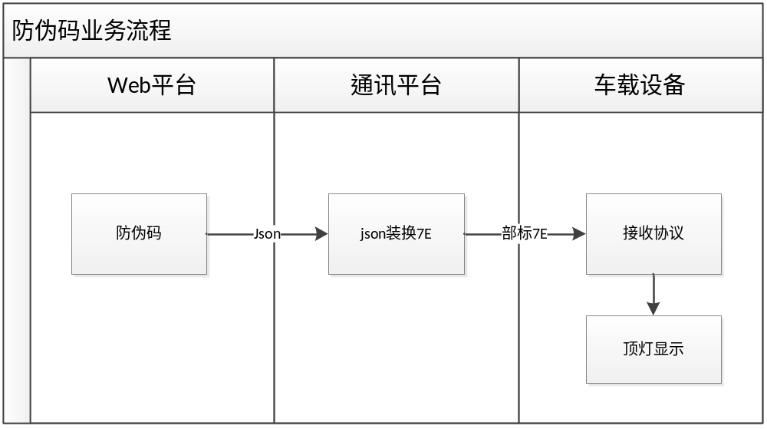

协议
消息ID：0x5201
消息类型：下行，奇华中心下发
起始字节 | 字段 | 数据类型 | 描述及要求
0 | 显示方式 | BYTE | 显示方式，0xA1：固定显示，0xA2:：闪烁显示
1 | 显示字符的颜色 | BYTE | 显示字符的颜色，0x01：红色，0x02：绿色，0x03：黄色；
2 | 显示内容 | WORD | 固定2字节显示内容。其中高字节有效，显示内容为字符（“0123456789”）其中之一，低字节预留填充0x00。
4 | 延迟 | WORD | Hex， 秒(收到后延迟N秒后显示)；
6 | 显示时间 | WORD | 显示时间，固定2字节内容。单位为秒，网络字节序，高字节在前，0不用转7F

Json协议
消息ID：0x5201
Json属性 | 字段 | 数据类型 | 描述及要求
style | 显示方式 | 数字 | 显示方式，0xA1：固定显示，0xA2:：闪烁显示
color | 显示字符的颜色 | 数字 | 显示字符的颜色，0x01：红色，0x02：绿色，0x03：黄色；
content | 显示内容 | 数字 | 固定2字节显示内容。其中高字节有效，显示内容为字符（“0123456789”）其中之一，低字节预留填充0x00。
delayed | 延迟 | 数字 | Hex， 秒(收到后延迟N秒后显示)；
time | 显示时间 | 数字 | 显示时间，固定2字节内容。单位为秒，网络字节序，高字节在前，0不用转7F

扫描支付通知（2852、2826）

流程
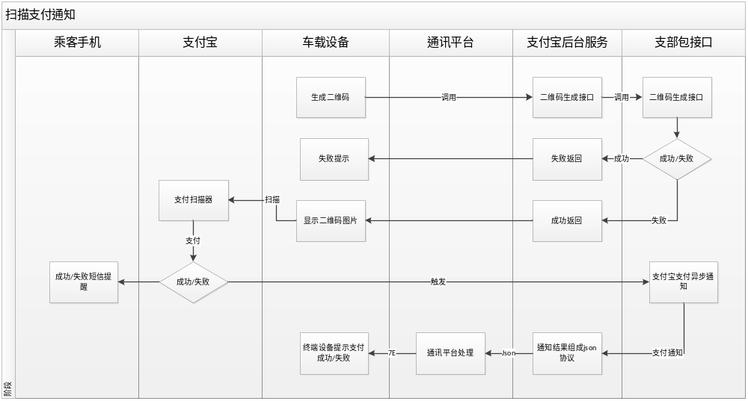

协议
消息ID：0x5202
消息类型：下行，支付宝后台服务发送
起始字节 | 字段 | 数据类型 | 描述及要求
0 | 支付结果 | BYTE | 1 成功 2 失败
1 | 订单号 | string | 2015031810302121

Json协议
消息ID：0x5202

Json属性 | 字段 | 数据类型 | 描述及要求
result | 支付结果 | 数字 | 1 成功 2 失败
orderid | 订单号 | 字符 | 2015031810302121

车辆信息操作通知

流程
出租车系统操作车辆信息时，通知通讯平台。

Json协议
消息ID：0x5208
消息类型：下行
Json属性 | 字段 | 数据类型 | 描述及要求
type | 操作类型 | 数字 | 1 增加车辆 2 修改车辆 3 删除车辆
carnumber | 车牌号 | 字符

电召

流程
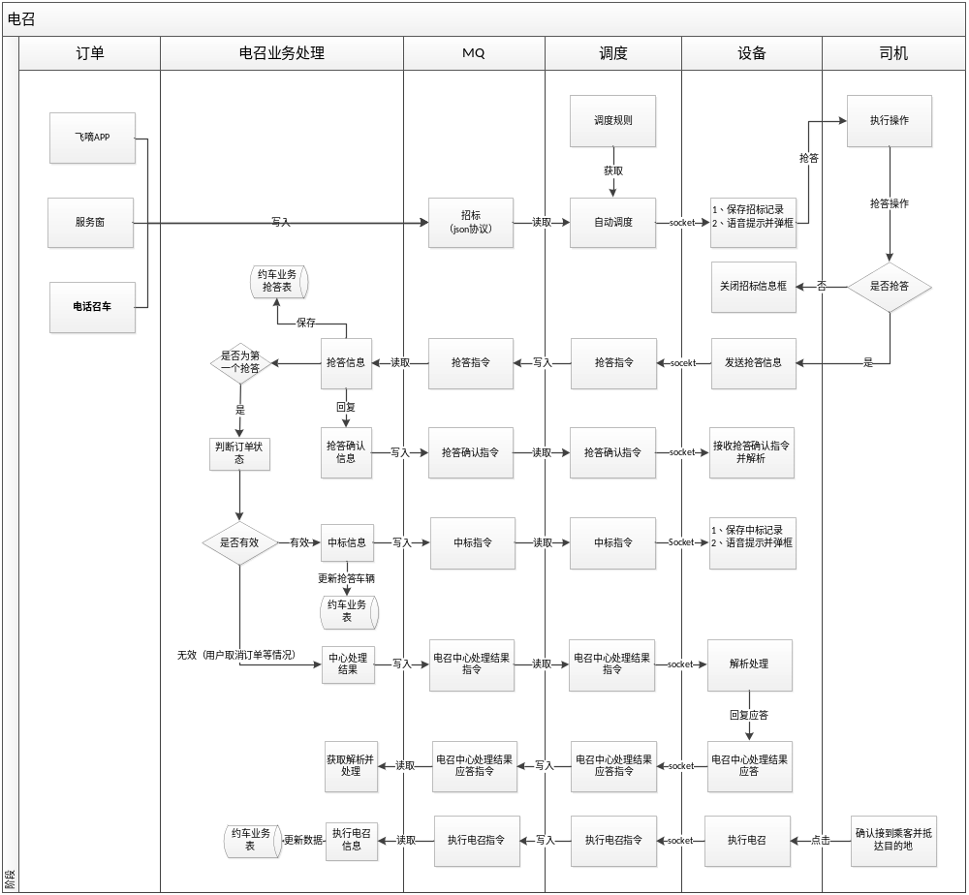电召跨职能业务流程图
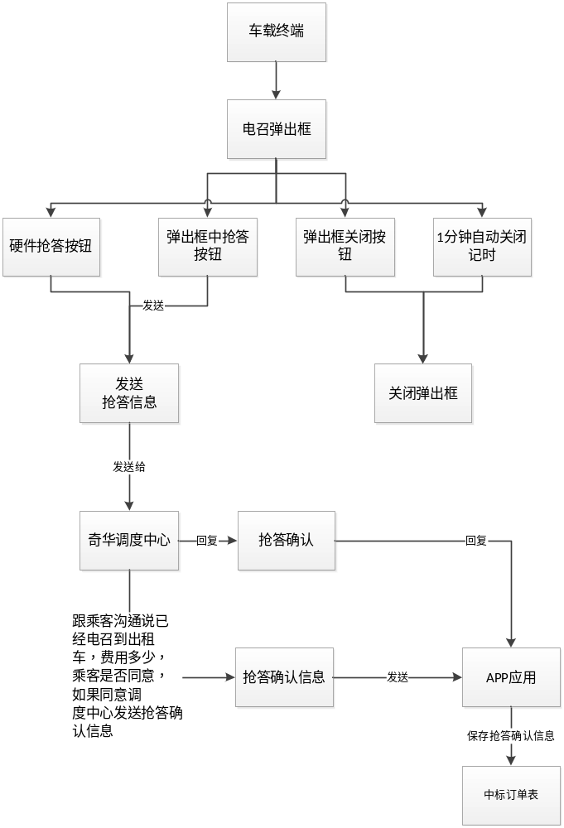
电召抢答流程
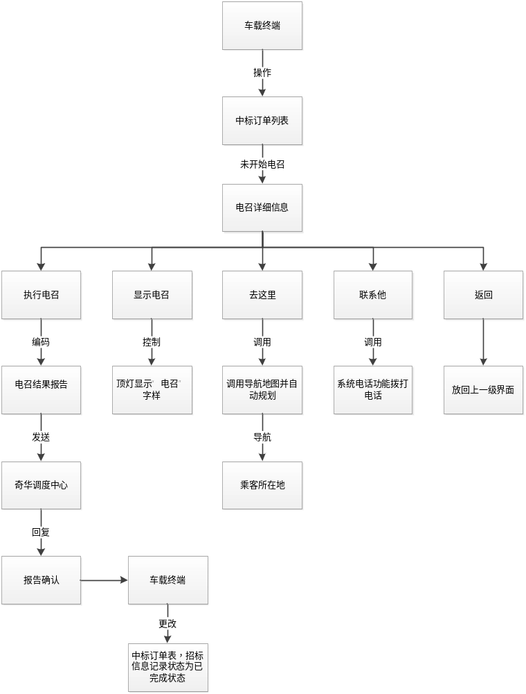中标、执行电召（电召结果报告）

规则
如果指定车辆发送电召、语音叫车,此时 json格式中的 terminal 写对应终端设备的设备号，如果为即时、预约未指派情况下，json格式中的terminal 写 0（调度规则通知主要是发给调度服务器的也填写0）。

协议

语音叫车
消息ID：0x5209
消息类型：下行，奇华中心下发
序号 | 字段 | 数据类型 | 描述及要求
0 | 定单号 | String
1 | 订单时间 | BCD[6] | YYMMDDhhmmss
2 | 抢答方式 | BYTE | 0x01：电话抢答，司机抢答后，车台应拨打该协议中带下来的抢答电话号码。  0x02：无线抢答，司机抢答后，车台应向中心发送7CH应答帧
3 | 乘客姓名 | String | 乘客姓名
4 | 电话号码 | String | 乘客电话号码
5 | 开始经度 | DWORD | 乘客起点经纬度
6 | 开始纬度 | DWORD | 乘客起点经纬度
7 | 出发地 | String | 出发地名称
8 | 录音文件 | String | 录音文件URL
9 | 调度简短信息 | String | 文本描述

招标
消息ID：0x5203
消息类型：下行，奇华中心下发
序号 | 字段 | 数据类型 | 描述及要求
0 | 定单号 | String
1 | 订单时间 | BCD[6] | YYMMDDhhmmss
2 | 抢答方式 | BYTE | 0x01：电话抢答，司机抢答后，车台应拨打该协议中带下来的抢答电话号码。  0x02：无线抢答，司机抢答后，车台应向中心发送7CH应答帧
3 | 订单类型 | BYTE | 0x00：即时订单。  0x01：预约订单。
4 | 乘客姓名 | String | 乘客姓名
5 | 电话号码 | String | 乘客电话号码
6 | 开始经度 | DWORD | 乘客起点经纬度
7 | 开始纬度 | DWORD | 乘客起点经纬度
8 | 出发地 | String | 出发地名称
9 | 结束经度 | DWORD | 乘客目的地经纬度
10 | 结束纬度 | DWORD | 乘客目的地经纬度
11 | 目的地 | String | 目的地名称
12 | 调度简短信息 | String | 文本描述

召标发送车辆
消息ID：0x5111
消息类型：上行
起始字节 | 字段 | 数据类型 | 描述及要求
0 | 定单号 | string
1 | 设备号字符串 | string | 发送设备设备号，设备号之间用”,”隔开

抢答
消息ID：0x5104
消息类型：上行
起始字节 | 字段 | 数据类型 | 描述及要求
0 | 定单号 | String

抢答确认
消息ID：0x5204
消息类型：下行
起始字节 | 字段 | 数据类型 | 描述及要求
0 | 结果 | BYTE | 类型（1） 0x00 失败；0x01 成功 0x02 电召已被抢答

电召中心处理结果
消息ID：0x5205
消息类型：下行
起始字节 | 字段 | 数据类型 | 描述及要求
0 | 定单号 | String
1 | 处理结果 | BYTE | 0x01 抢答失败  0x02 取消电召

电召中心处理结果应答
消息ID：0x5105
消息类型：上行
起始字节 | 字段 | 数据类型 | 描述及要求
0 | 定单号 | String
1 | 处理结果 | BYTE | 0x01成功  0x02失败

中标
消息ID：0x5206
消息类型：下行
起始字节 | 字段 | 数据类型 | 描述及要求
0 | 定单号 | String
1 | 乘客姓名 | String
2 | 乘客电话 | String
3 | 车牌号 | String | 平台用于填充电召业务流水号
4 | 描述信息 | String | 描述乘客所在的位置
5 | 本机手机号 | String
6 | 电召费 | String | 浮点字符，如1.1元 1.9元

执行电召
消息ID：0x5107
消息类型：上行
起始字节 | 字段 | 数据类型 | 描述及要求
0 | 定单号 | String
2 | 电召费 | String | 浮点字符，如1.1元 1.9元
3 | 车牌号 | String | 平台采用车牌号字段下发数据
4 | 电召结果 | BYTE | 0x00：没有接到  0x01：接到客人，完成电召  0x02：回拨乘客电话成功  0x03：回拨乘客电话失败  0x04：取消电召  0x05：乘客上车  0x06：到达目的地  0x07：乘客已支付

执行电召确认
消息ID：0x5207
消息类型：下行
起始字节 | 字段 | 数据类型 | 描述及要求
0 | 处理结果 | BYTE | 0x00 失败；0x01 成功

调度规则通知
消息ID：0x520C
消息类型：下行，奇华中心下发
起始字节 | 字段 | 数据类型 | 描述及要求
0 | 调度策略类型 | byte | 1即时调度2策略预约调度策略3指派模式4再调度
1 | 半径范围大小 | WORD | （单位米）
2 | 车辆类型 | string | 1.出租车 默认1,可多选逗号隔开
3 | 选择车辆数量 | WORD | 数量
4 | 车辆调度状态 | string | 1 未调度 2调度中 3已调度，可多选逗号隔开，如1,2代表选择未调度和调度中
5 | 空重车状态 | string | 默认 0（0 空车 1 重车）,可多选逗号隔开
6 | 调派轮次 | BYTE | 必须要大于等于1次
7 | 调派间隔 | WORD | （秒）
8 | 生效时间 | string | 格式“yyyy-MM-dd HH:mm:ss”
9 | 总调派次数 | WORD | 必须要大于等于1次
10 | 提前调派时间 | WORD | （分钟）
11 | 即时派送轮数 | WORD
12 | 指派等待时长 | WORD | （分钟）
13 | 约车数量 | WORD
14 | 加入开始时间 | string | 格式“yyyy-MM-dd HH:mm:ss”
15 | 加入结束时间 | string | 格式“yyyy-MM-dd HH:mm:ss”
16 | 优先原则 | string
17 | 欠费 | BYTE | 1 可调度 2 不可调度
18 | 违约 | BYTE | 1 可调度 2 不可调度
19 | 黑名单 | BYTE | 1 可调度 2 不可调度

取消电召
消息ID：0x520c
消息类型：下行，奇华中心下发
起始字节 | 字段 | 数据类型 | 描述及要求
0 | 取消类型 | BYTE | 1 乘客取消 2 司机取消
1 | 定单号 | String

Json协议

语音叫车
消息ID：0x5209
消息类型：下行，奇华中心下发
Json属性 | 字段 | 数据类型 | 描述及要求
orderid | 定单号 | String
ordertime | 定单时间 | 字符 | 格式“yyyy-MM-dd HH:mm:ss”
answermode | 抢答方式 | BYTE | 0x01：电话抢答，司机抢答后，车台应拨打该协议中带下来的抢答电话号码。  0x02：无线抢答，司机抢答后，车台应向中心发送7CH应答帧
passengername | 乘客姓名 | 字符
passengerphone | 电话号码 | String | 乘客电话号码
startlat | 开始经度 | DWORD | 乘客起点地址
startlng | 开始纬度 | DWORD | 乘客起点地址
startaddr | 出发地 | String | 出发地
url | 录音文件 | String | 录音文件URL
contents | 调度简短信息 | String | 文本描述

招标
消息ID：0x5203
消息类型：下行，奇华中心下发
Json属性 | 字段 | 数据类型 | 描述及要求
orderid | 定单号 | 字符
ordertime | 定单时间 | 字符 | 格式“yyyy-MM-dd HH:mm:ss”
answermode | 抢答方式 | 数字 | 0x01：电话抢答，司机抢答后，车台应拨打该协议中带下来的抢答电话号码。  0x02：无线抢答，司机抢答后，车台应向中心发送7CH应答帧
ordertype | 订单类型 | 数字 | 0x00：即时订单。  0x01：预约订单。
passengername | 乘客姓名 | 字符
passengerphone | 电话号码 | 字符 | 乘客电话号码
startlat | 开始纬度 | 数字 | 乘客起点地址
startlng | 开始经度 | 数字 | 乘客起点地址
startaddr | 出发地 | String | 出发地
endlat | 结束经度 | DWORD | 乘客目的地经纬度
endlng | 结束纬度 | DWORD | 乘客目的地经纬度
endaddr | 目的地 | String | 目的地
contents | 调度简短信息 | 字符 | 文本描述

招标发送车辆
消息ID：0x5111
消息类型：上行
Json属性 | 字段 | 数据类型 | 描述及要求
orderid | 定单号 | 字符
ters | 设备号字符串 | 字符 | 发送设备设备号，设备号之间用”,”隔开

抢答
消息ID：0x5104
消息类型：上行
Json属性 | 字段 | 数据类型 | 描述及要求
orderid | 定单号 | 字符

抢答确认
消息ID：0x5204
消息类型：下行
Json属性 | 字段 | 数据类型 | 描述及要求
result | 结果 | 数字 | 类型（1） 0x00 失败；0x01 成功

电召中心处理结果
消息ID：0x5205
消息类型：下行
Json属性 | 字段 | 数据类型 | 描述及要求
orderid | 定单号 | 字符
result | 处理结果 | 数字 | 0x01 抢答失败  0x02 取消电召

电召中心处理结果应答
消息ID：0x5105
消息类型：上行
Json属性 | 字段 | 数据类型 | 描述及要求
orderid | 定单号 | 字符
result | 处理结果 | 数字 | 0x01成功  0x02失败

中标
消息ID：0x5206
消息类型：下行
Json属性 | 字段 | 数据类型 | 描述及要求
orderid | 定单号 | 字符
passengername | 乘客姓名 | 字符
passengerphone | 乘客电话 | 字符
carnumber | 车牌号 | 字符 | 平台用于填充电召业务流水号
contents | 描述信息 | 字符 | 描述乘客所在的位置
localphone | 本机手机号 | 字符
callfee | 电召费 | 字符 | 浮点字符，如1.1元 1.9元（电召费用多少怎么算）

执行电召
消息ID：0x5107
消息类型：上行
Json属性 | 字段 | 数据类型 | 描述及要求
orderid | 定单号 | 字符
callfee | 电召费 | 字符 | 浮点字符，如1.1元 1.9元
carnumber | 车牌号 | 字符 | 平台采用车牌号字段下发数据
result | 电召结果 | 数字 | 0x00：没有接到  0x01：接到客人，完成电召  0x02：回拨乘客电话成功  0x03：回拨乘客电话失败  0x04：取消电召  0x05：乘客上车  0x06：到达目的地  0x07：乘客已支付

执行电召确认
消息ID：0x5207
消息类型：下行
Json属性 | 字段 | 数据类型 | 描述及要求
result | 处理结果 | 数字 | 0x00 失败；0x01 成功

调度规则通知
消息ID：0x520B
消息类型：下行，奇华中心下发
Json属性 | 字段 | 数据类型 | 描述及要求
type | 调度策略类型 | byte | 1即时调度2策略预约调度策略3指派模式4再调度
radius | 半径范围大小 | WORD | （单位米）
cartype | 车辆类型 | string | 1.出租车 默认1,可多选逗号隔开
carnum | 选择车辆数量 | WORD | 数量
carstatus | 车辆调度状态 | string | 1 未调度 2调度中 3已调度，可多选逗号隔开，如1,2代表选择未调度和调度中
zkstate | 空重车状态 | string | 默认 0（0 空车 1 重车）,可多选逗号隔开
disnumber | 调派轮次 | BYTE | 必须要大于等于1次
dispatchinterval | 调派间隔 | WORD | （秒）
effecttime | 生效时间 | string | 格式“yyyy-MM-dd HH:mm:ss”
countdisnum | 总调派次数 | WORD | 必须要大于等于1次
advancedistime | 提前调派时间 | WORD | （分钟）
instantdisnum | 即时派送轮数 | WORD
waittime | 指派等待时长 | WORD | （分钟）
trainnum | 约车数量 | WORD
stime | 加入开始时间 | string | 格式“yyyy-MM-dd HH:mm:ss”
etime | 加入结束时间 | string | 格式“yyyy-MM-dd HH:mm:ss”
principle | 优先原则 | string
arrearage | 欠费 | BYTE | 1 可调度 2 不可调度
breach | 违约 | BYTE | 1 可调度 2 不可调度
blacklist | 黑名单 | BYTE | 1 可调度 2 不可调度
opertype | 操作类型 | Byte | 1 正常调整调度规则 2 连续多次调整未生效规则

取消电召
消息ID：0x520C
消息类型：下行，奇华中心下发，调度服务器接收到乘客取消订单之后，需要停止当前订单的调度
Json属性 | 字段 | 数据类型 | 描述及要求
type | 取消类型 | BYTE | 1 乘客取消 2 司机取消
orderid | 定单号 | 字符

计价器开钥匙门信息

流程
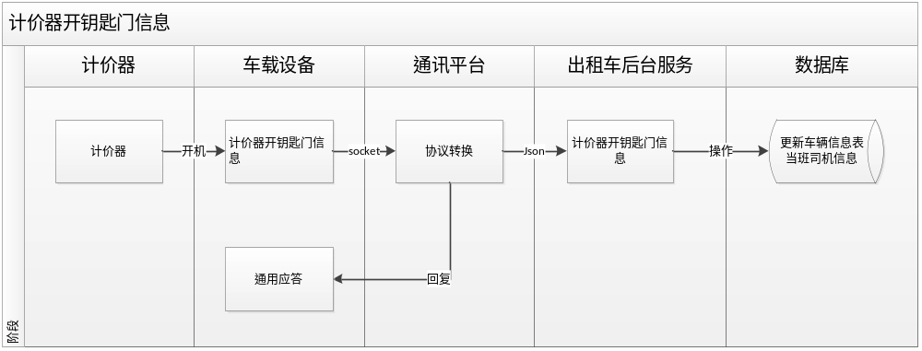

协议
数据 | ASCII | 6 | 车号
数据 | BCD | 6 | PSAM卡号
数据 | HEX | 4 | 计价器设备号
数据 | HEX | 4 | 司机标识号
数据 | BCD | 3 | 卡类型生成日期：YYMMDD
数据 | HEX | 2 | 黑名单版本号
数据 | HEX | 2 | 软件版本号

消息ID：0x5108
消息类型：上行
起始字节 | 字段 | 数据类型 | 描述及要求
0 | 车牌号 | String
1 | PSAM卡号 | BCD | 6位bcd码
2 | 计价器设备号 | DWORD
3 | 司机标识号 | DWORD
4 | 卡类型生成日期 | BCD | 3位bcd码
5 | 黑名单版本号 | WORD
6 | 软件版本号 | WORD

Json协议
消息ID：0x5108
消息类型：上行
Json属性 | 字段 | 数据类型 | 描述及要求
carnumber | 车牌号 | 字符 | 车牌号
psam | PSAM卡号 | 字符 | PSAM卡号
taximeterno | 计价器设备号 | 数字 | 计价器设备号
driverno | 司机标识号 | 数字 | 司机标识号
time | 卡类型生成日期 | 字符 | 卡类型生成日期：YYMMDD
blacklistver | 黑名单版本号 | 数字 | 黑名单版本号
softever | 软件版本号 | 数字 | 软件版本号

服务评价（2852、2826）

协议
消息ID：0x5109
消息类型：上行
起始字节 | 字段 | 数据类型 | 描述及要求
0 | 评价 | Byte | 1 非常满意 2 满意 3一般 4不满意
1 | 不满意原因 | Byte | 1．绕路 2.有异味 3.服务态度不好  如果选择非常满意、满意、一般时 该值填0

JSON协议
消息ID：0x5109
消息类型：上行
Json属性 | 字段 | 数据类型 | 描述及要求
result | 评价结果 | 数字 | 1 非常满意 2 满意 3一般 4不满意
reason | 不满意原因 | 数字 | 1．绕路 2.有异味 3.服务态度不好  如果选择非常满意、满意、一般时 该值填0

WIFI热点控制

协议
消息ID：0x5210
消息类型：下行
起始字节 | 字段 | 数据类型 | 描述及要求
0 | 关闭开启 | Byte | 1 打开 2 关闭

JSON协议
消息ID：0x5210
消息类型：下行
Json属性 | 字段 | 数据类型 | 描述及要求
status | 关闭开启 | 数字 | 1 打开 2 关闭

上报终端功能使用次数（2852、2826）

协议
消息ID：0x510A
消息类型：上行
Json属性 | 字段 | 数据类型 | 描述及要求
number | 功能使用次数 | STRING | 功能使用次数使用逗号分隔，‘\0’结束字符串。  用户开机上传一次。  对应的功能如下：  2852终端  1 考拉FM  2 飞嘀  3 移动生活  4 导航  5 收音机  6 消息查询  7 服务中心  8 设置  9 司机打卡  10 媒体播放  11 软件扩展  部标出租车（2826终端）  1 支付  2电召  3顺风车  4导航  5娱乐  6对讲  7设置  8蓝牙  9软件扩展  10行车记录仪

JSON协议
消息ID：0x510A
消息类型：上行
起始字节 | 字段 | 数据类型 | 描述及要求
0 | 功能使用次数 | STRING | 功能使用次数使用逗号分隔，‘\0’结束字符串。  用户开机上传一次。  2852终端  1 考拉FM  2 飞嘀  3 移动生活  4 导航  5 收音机  6 消息查询  7 服务中心  8 设置  9 司机打卡  10 媒体播放  11 软件扩展  部标出租车（2826终端）  1 支付  2电召  3顺风车  4导航  5娱乐  6对讲  7设置  8蓝牙  9软件扩展  10行车记录仪

日使用上报

协议
消息ID：0x510C
消息类型：上行
起始字节 | 字段 | 数据类型 | 描述及要求
0 | 统计时间 | BCD[6] | YY-MM-DD-hh-mm-ss(GMT+8时间，本标准之后涉及的时间均采用此时区)
1 | 功能类型 | Byte | 1 考拉FM
7 | 使用次数 | DWORD | 次
11 | 使用时长 | DWORD | 秒
15 | 使用流量 | DWORD | Kb / 默认为0

JSON协议
消息ID：0x510C
消息类型：上行
JSON属性 | 字段 | 数据类型 | 描述及要求
time | 统计时间 | BCD[6] | YY-MM-DD-hh-mm-ss(GMT+8时间，本标准之后涉及的时间均采用此时区)
type | 功能类型 | Byte | 1 考拉FM
number | 使用次数 | DWORD | 次
usinglen | 使用时长 | DWORD | 秒
flow | 使用流量 | DWORD | Kb / 默认为0

乘客人数上报

协议
消息ID：0x510E
消息类型：上行
起始字节 | 字段 | 数据类型 | 描述及要求
0 | 时间 | BCD[6] | YY-MM-DD-hh-mm-ss(GMT+8时间，本标准之后涉及的时间均采用此时区)
1 | 人数 | Byte
5 | 经度 | DWORD | 经度
9 | 纬度 | DWORD | 纬度
n | 计价器业务流水号 | String

JSON协议
消息ID：0x510E
消息类型：上行
JSON属性 | 字段 | 数据类型 | 描述及要求
time | 时间 | BCD[6] | YY-MM-DD-hh-mm-ss(GMT+8时间，本标准之后涉及的时间均采用此时区)
number | 人数 | Byte
lng | 经度 | DWORD | 经度
lat | 纬度 | DWORD | 纬度
serialnumber | 计价器业务流水号 | String | 次

对讲

申请通知

协议
消息ID：0x510F
消息类型：下行
起始字节 | 字段 | 数据类型 | 描述及要求
0 | 组ID | DWORD
1 | 车辆ID | DWORD
2 | 组名称 | String
3 | 车牌号 | String

JSON协议
消息ID：0x510F
消息类型：下行
JSON属性 | 字段 | 数据类型 | 描述及要求
groupid | 组ID | DWORD
carid | 车辆ID | DWORD
groupname | 组名称 | String
carnumber | 车牌号 | String

流媒体控制

视频预览控制

协议
消息ID: 0x5110
消息类型:下行
起始字节 | 字段 | 数据类型 | 说明
0 | 通道ID | BYTE | 1 通道一 2 通道二 3 通道三 4 通道四
2 | 操作类型 | BYTE | 0：实时预览；  1：停止预览；

JSON协议
消息ID: 0x5110
消息类型:下行
JSON属性 | 字段 | 数据类型 | 说明
id | 通道ID | BYTE | 1 通道一 2 通道二 3 通道三 4 通道四
type | 操作 | BYTE | 0：实时预览；  1：停止预览；

视频回放

协议
消息ID: 0x5111
消息类型:下行
起始字节 | 字段 | 数据类型 | 说明
0 | 通道ID | BYTE | 1 通道一 2 通道二 3 通道三 4 通道四
2 | 类型 | BYTE | 0：图片；  1：录像；
3 | 起始时间 | BCD[6] | YYYY-MM-DD hh:mm:ss
9 | 结束时间 | BCD[6] | YYYY-MM-DD hh:mm:ss

JSON协议
消息ID: 0x5111
消息类型:下行
JSON属性 | 字段 | 数据类型 | 说明
id | 通道ID | BYTE | 1 通道一 2 通道二 3 通道三 4 通道四
type | 类型 | BYTE | 0：图片；  1：录像；
stime | 起始时间 | BCD[6] | YYYY-MM-DD hh:mm:ss
etime | 结束时间 | BCD[6] | YYYY-MM-DD hh:mm:ss

停止视频回放

协议
消息ID: 0x5112
消息类型:下行
起始字节 | 字段 | 数据类型 | 说明
0 | 通道ID | BYTE | 1 通道一 2 通道二 3 通道三 4 通道四

JSON协议
消息ID: 0x5112
消息类型:下行
JSON属性 | 字段 | 数据类型 | 说明
id | 通道ID | BYTE | 1 通道一 2 通道二 3 通道三 4 通道四

回放指定文件

协议
消息ID: 0x5113
消息类型:下行
起始字节 | 字段 | 数据类型 | 说明
0 | 通道ID | BYTE | 1 通道一 2 通道二 3 通道三 4 通道四
1 | 文件名 | String
1+N | 开始时间 | DWORD | 播放开始时间 秒
5+N | 结束时间 | DWORD | 结束播放的时间 秒

JSON协议
消息ID: 0x5113
消息类型:下行
JSON属性 | 字段 | 数据类型 | 说明
id | 通道ID | BYTE | 1 通道一 2 通道二 3 通道三 4 通道四
filename | 文件名 | String
splaysec | 开始时间 | DWORD | 播放开始时间 秒
eplaysec | 结束时间 | DWORD | 结束播放的时间 秒

视频回放列表

协议
消息ID: 0x5114
消息类型:上行
起始字节 | 字段 | 数据类型 | 说明
0 | 通道ID | BYTE | 1 通道一 2 通道二 3 通道三 4 通道四
1 | 文件数 | BYTE
2 | 文件一名称 | String
2+N | 文件一开始时间 | DWORD | 播放开始时间 秒
6+N | 文件一结束时间 | DWORD | 结束播放的时间 秒
10+N | 总包数 | BYTE
11+N | 当前第几包 | BYTE
 | …… |  | 一个数据包中会存在多个文件
每包数据中只包含10个文件，超过10个则进行分包处理。

JSON协议
消息ID: 0x5114
消息类型:上行
JSON属性 | 字段 | 数据类型 | 说明
id | 通道ID | BYTE | 1 通道一 2 通道二 3 通道三 4 通道四
totalpackets | 总包数 | BYTE
subpackets | 当前第几包 | BYTE
count | 文件数 | BYTE
items | 文件数组
文件数组
JSON属性 | 字段 | 数据类型 | 说明
filename | 文件名 | String
splaysec | 开始时间 | DWORD | 播放开始时间 秒
eplaysec | 结束时间 | DWORD | 结束播放的时间 秒
{"msgid":20756,"totalpacket":0,"subpacket":0,"encryption":0,"bodysize":54,"terminal":"100100000004","seq":41,"id":1,"count":2,"items":[{"eplaysec":32,"filename":"1476328580564.mp4","splaysec":0},{"eplaysec":68,"filename":"1476329336981.mp4","splaysec":0}]}

视频回放结束

协议
消息ID: 0x5115
消息类型:上行
起始字节 | 字段 | 数据类型 | 说明
0 | 通道ID | BYTE | 1 通道一 2 通道二 3 通道三 4 通道四

JSON协议
消息ID: 0x5115
消息类型: 上行
JSON属性 | 字段 | 数据类型 | 说明
id | 通道ID | BYTE | 1 通道一 2 通道二 3 通道三 4 通道四
{"msgid":20757,"totalpacket":0,"subpacket":0,"encryption":0,"bodysize":1,"terminal":"100100000004","seq":6,"id":1}

